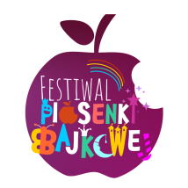

KARTA ZGŁOSZENIA
Festiwal Piosenki Bajkowej Łęczna2020

IMIĘ I NAZWISKO UCZESTNIKA:
INFORMACJE O UCZESTNIKU (kategoria wiekowa)
ZGŁASZAJĄCY *(w przypadku gdy uczestnika zgłasza instytucja):
Nazwa*:……………………………………………………………………………………………………………….
Adres*:………………………………………………………………………………………………………………….
E-mail:…………………………………………………………………………………………………………………
Telefon:……………………………………………………………………………………………………………….
Opiekun artystyczny:…………………………………………………………………………………………
DANE DOTYCZĄCE WYKONYWANEGO UTWORU:
Bajka/Film: …………………………………………………………………………………………………………

Tytuł utworu: ………………………………………………………………………………………………..........
Rodzaj akompaniamentu:
- Półplayback
- CD
- pendrive
- acapella
- akompaniament własny
- akompaniator

INFORMACJE DODATKOWE/POTRZEBY (np. sprzęt):

Akceptuję regulamin Festiwalu oraz wyrażam zgodę na przetwarzanie wizerunku zgłaszanej osoby w celach realizacji oraz promocji Festiwalu przez Centrum Kultury w Łęcznej oraz NCK.

…………………………………………………………………………………
(podpis osoby zgłaszającej lub podpis instytucji zgłaszającej)

